Лабораторная работа №2
Работа с публикациями и меню в Drupal
Задание №1: Создайте регион с 2 блоками произвольного содержания.
Для создания региона необходимо перейти в Структуру блоков. Переходим сюда:
http://localhost:8888/drupal-cms/admin/structure/block
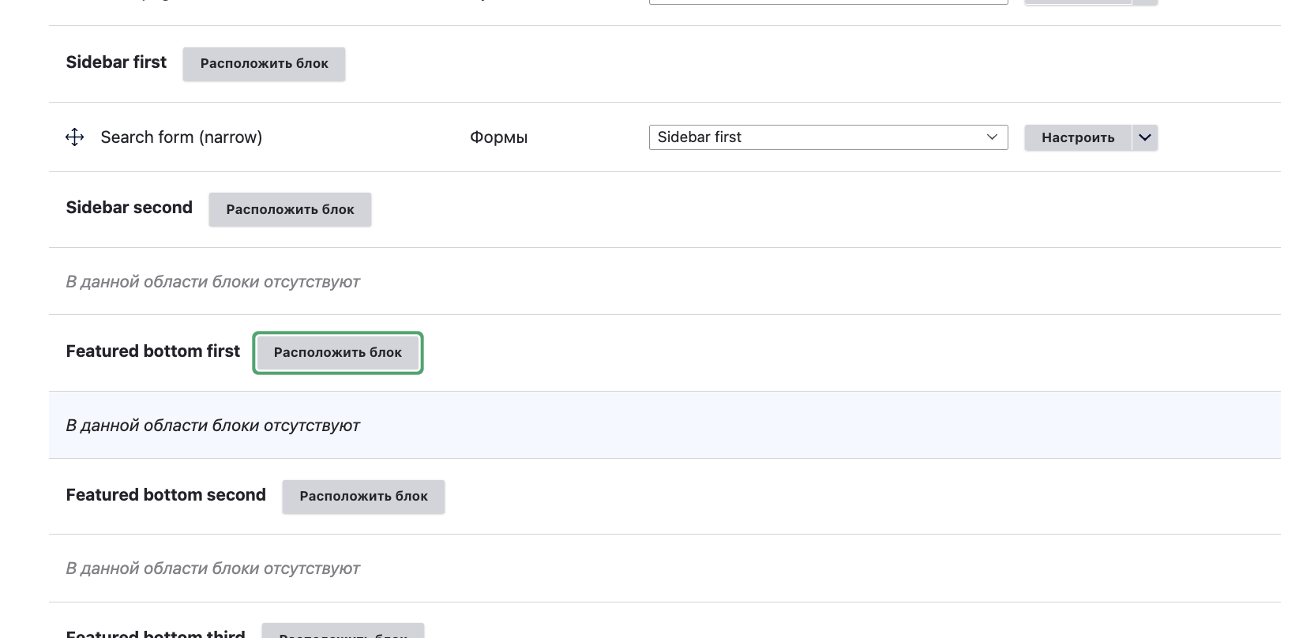
Создаем первый блок с произвольным содержанием. Нажимаем «Добавить блок».
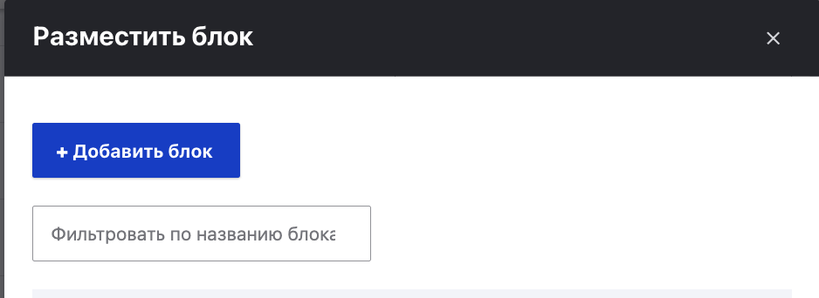
Заполняем заголовок и содержимое блока. Выбираем регион для размещения блока.
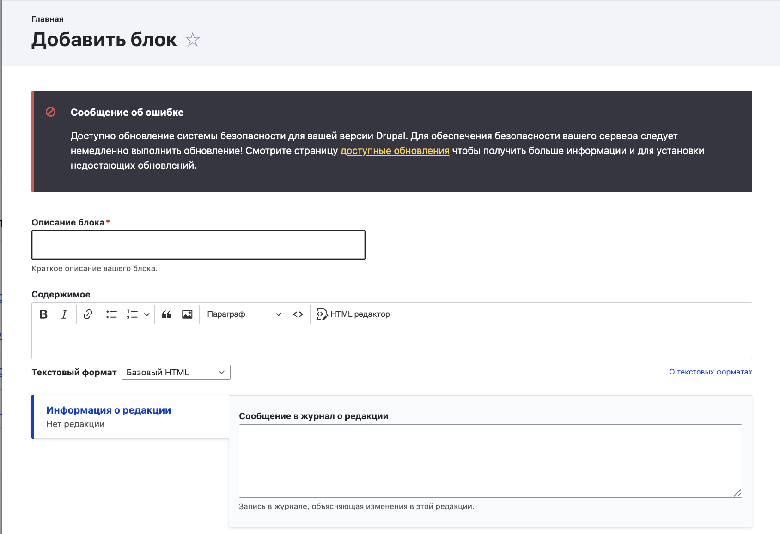
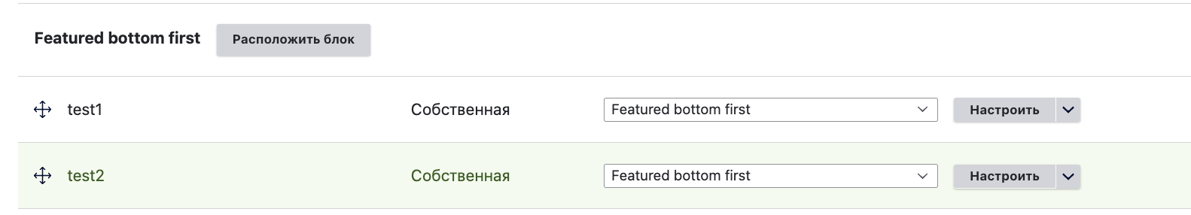
Смотрим результат на сайте.
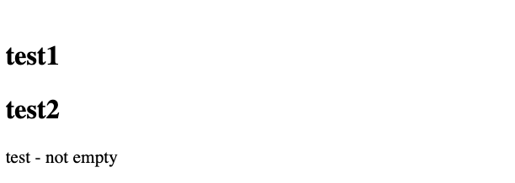
Задание №2: Создайте материал (тип Article). Изучить соответствующие настройки. Создайте ссылку в меню.
http://localhost:8888/drupal-cms/node/add/article
Заполняем заголовок статьи, текст, добавляем изображения при необходимости.
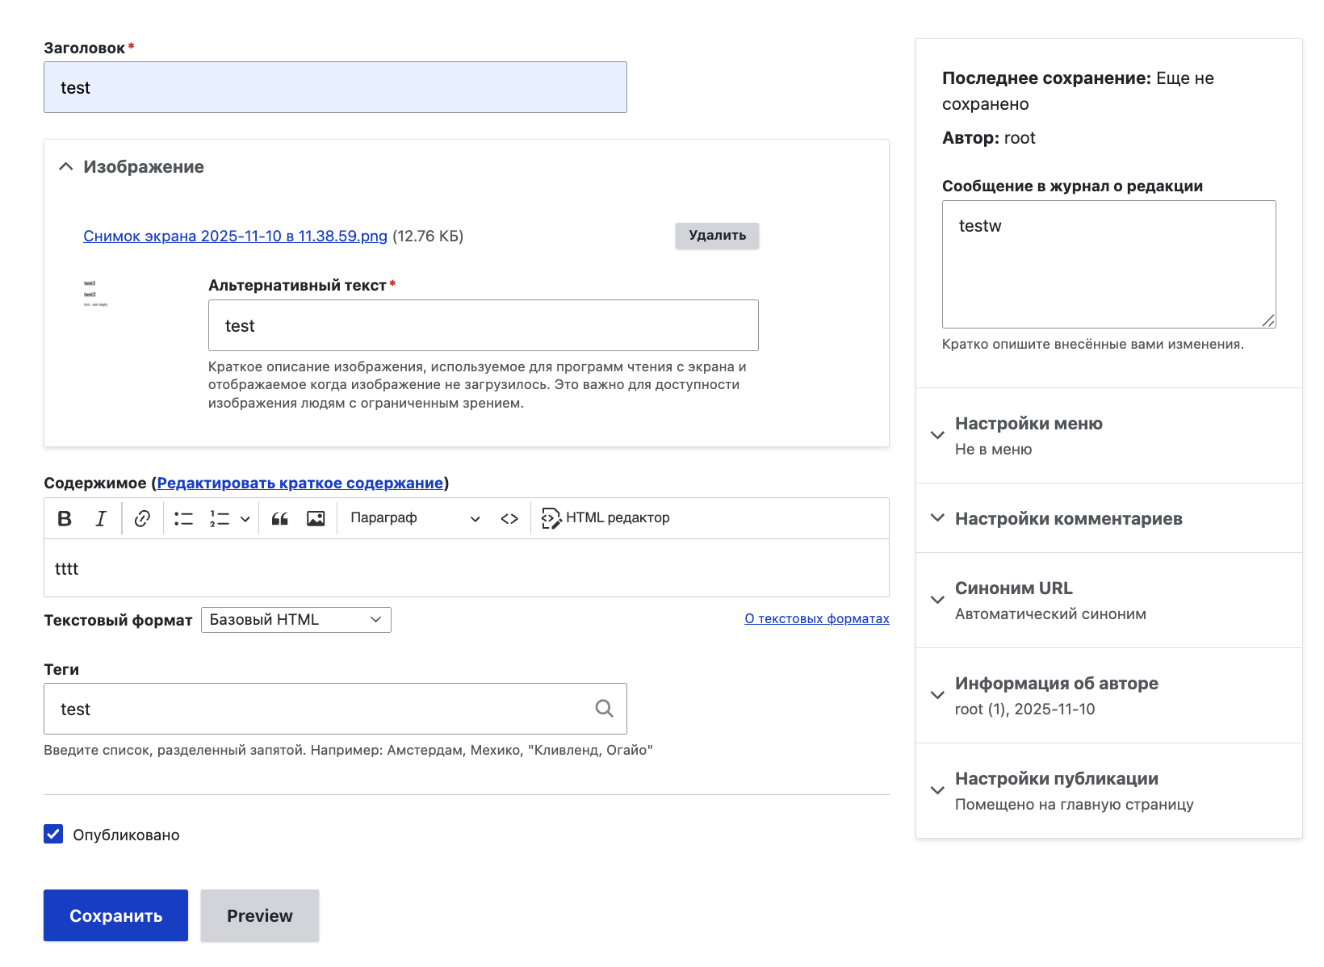
Смотрим результат.
http://localhost:8888/drupal-cms/content/test-1
Теперь добавляем в меню.
http://localhost:8888/drupal-cms/admin/structure/menu

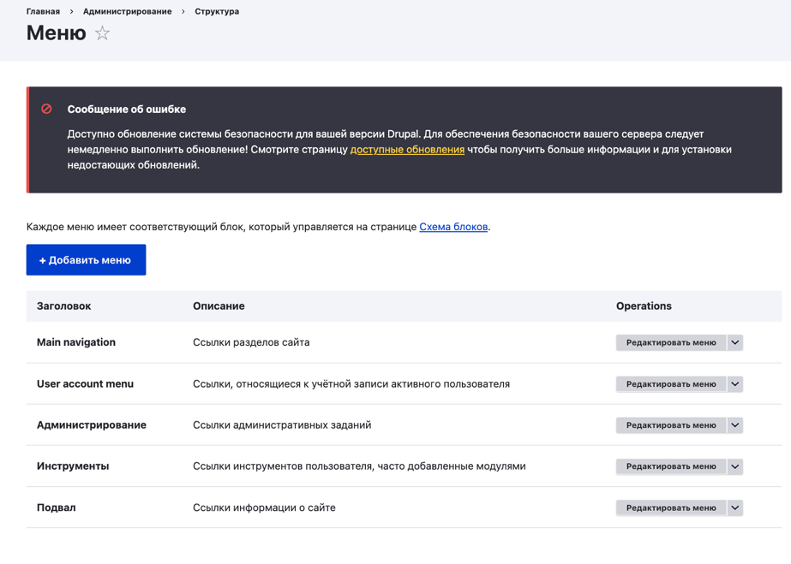
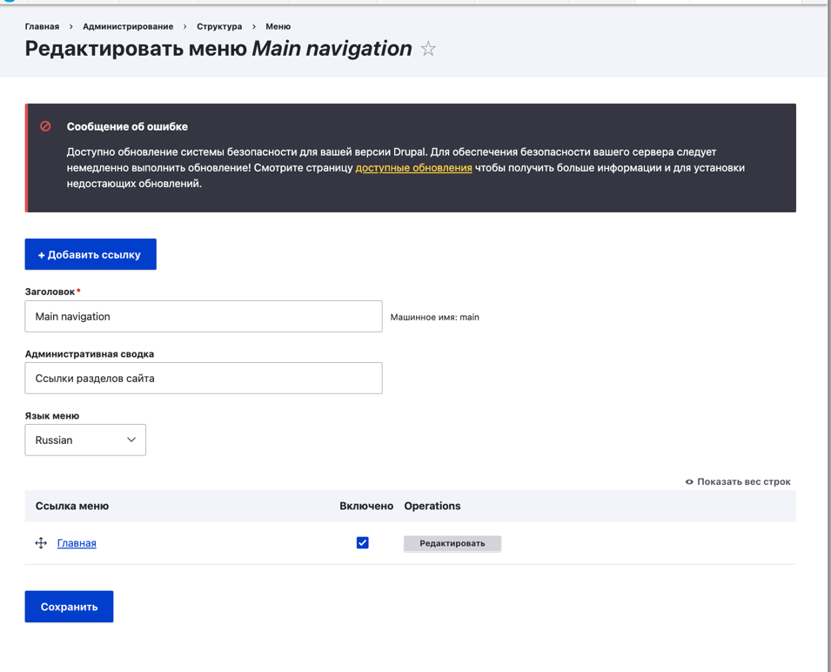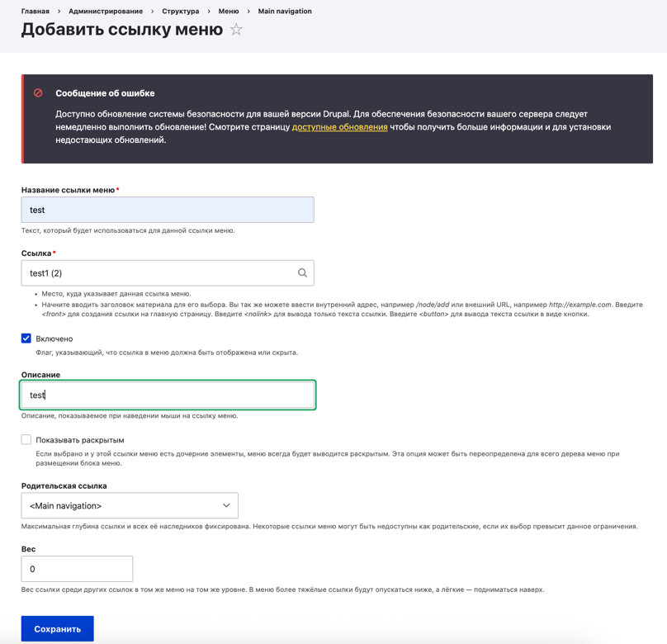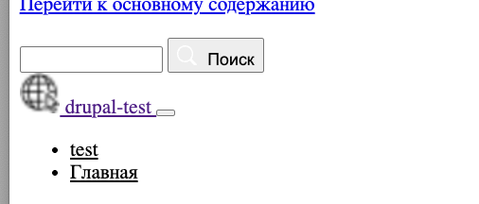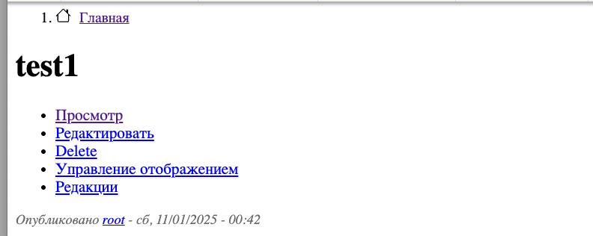
Задание №3: Возьмите за основу сайт из прошлой лабораторной работы и добавьте на него 3 дополнительные страницы.
Создаем страницы
http://localhost:8888/drupal-cms/node/add/page

Вот пример созданной страницы
http://localhost:8888/drupal-cms/content/lenovo-1
http://localhost:8888/drupal-cms/content/lenovo-2
http://localhost:8888/drupal-cms/content/test-lenovo-3a

Добавляем, что просят по заданию.
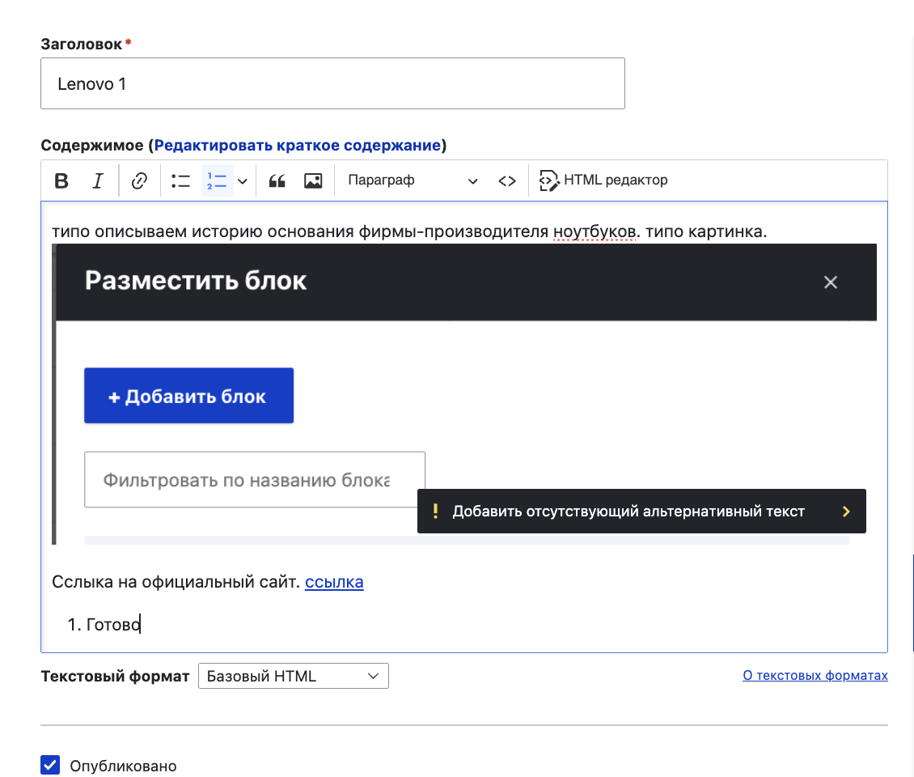
Создаем кастомный алиас.
http://localhost:8888/drupal-cms/history
На первой странице, просто работа с текстом.
На второй странице написали свой модуль с захардкожеными данными.
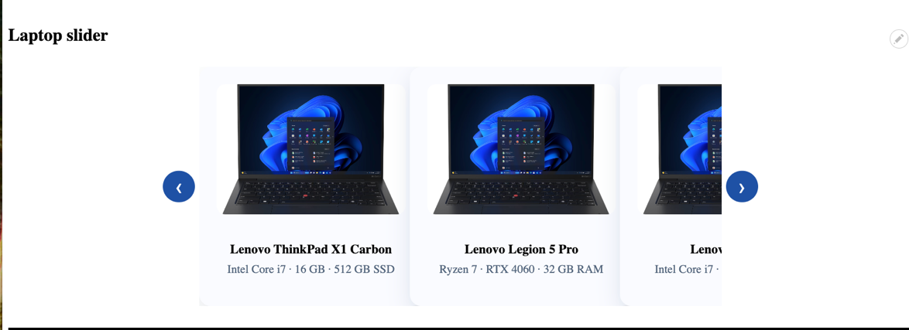
На третьей странице просто таблица.
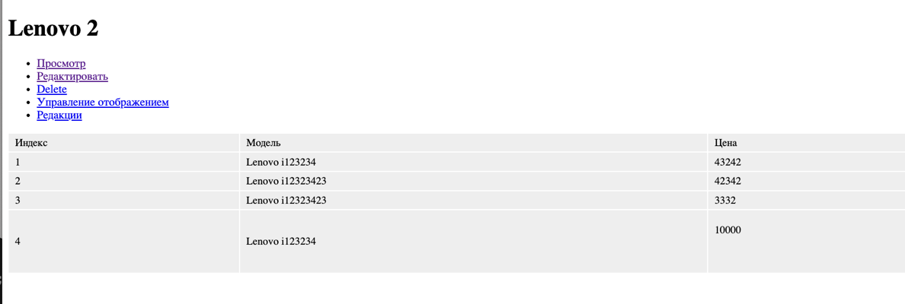
Создайте меню на основе созданных в задании №3 страниц. Создайте пункт меню «Каталог» с пустой ссылкой (не имеет ссылку на какую-либо страницу), который будет раскрываться на подпункты терминов из созданного словаря в предыдущей лабораторной работе. Создайте дополнительное меню с новыми пунктами и разместите его в футере страницы.
Создаем новое меню.
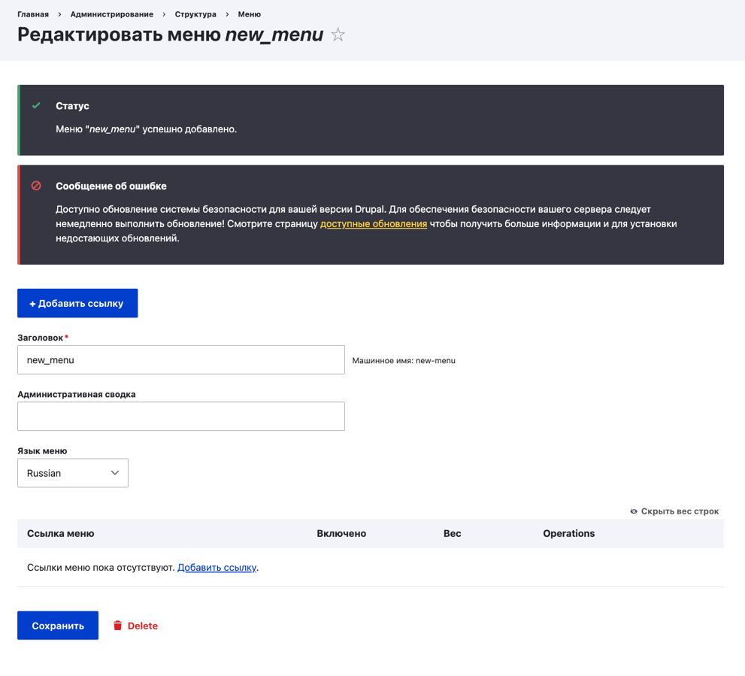
Создаем пустой menu item
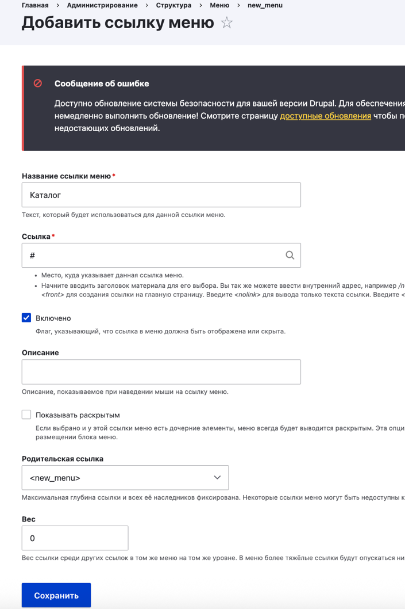
Обязательно отметьте галочку Раскрыт, чтобы его подпункты были видны.
Теперь добавляем термины в меню.
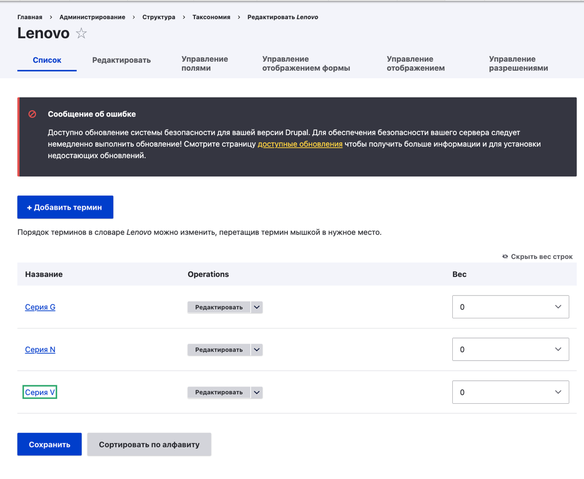
Берем пути терминов отсюда и используем их в пунктах меню, указываем родителя Каталог.
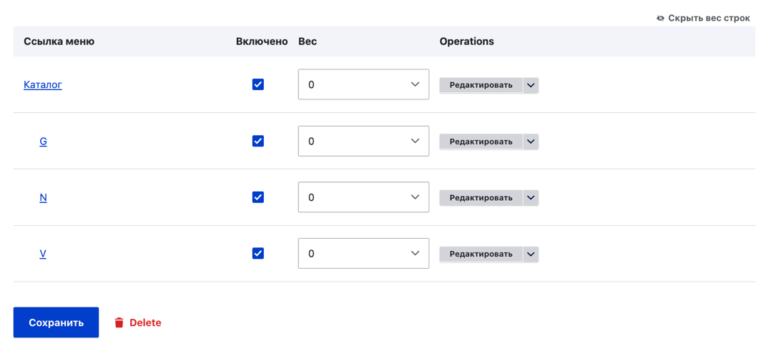
Результат работы:
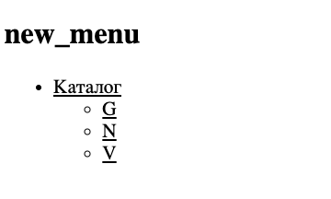
Создали доп. меню.
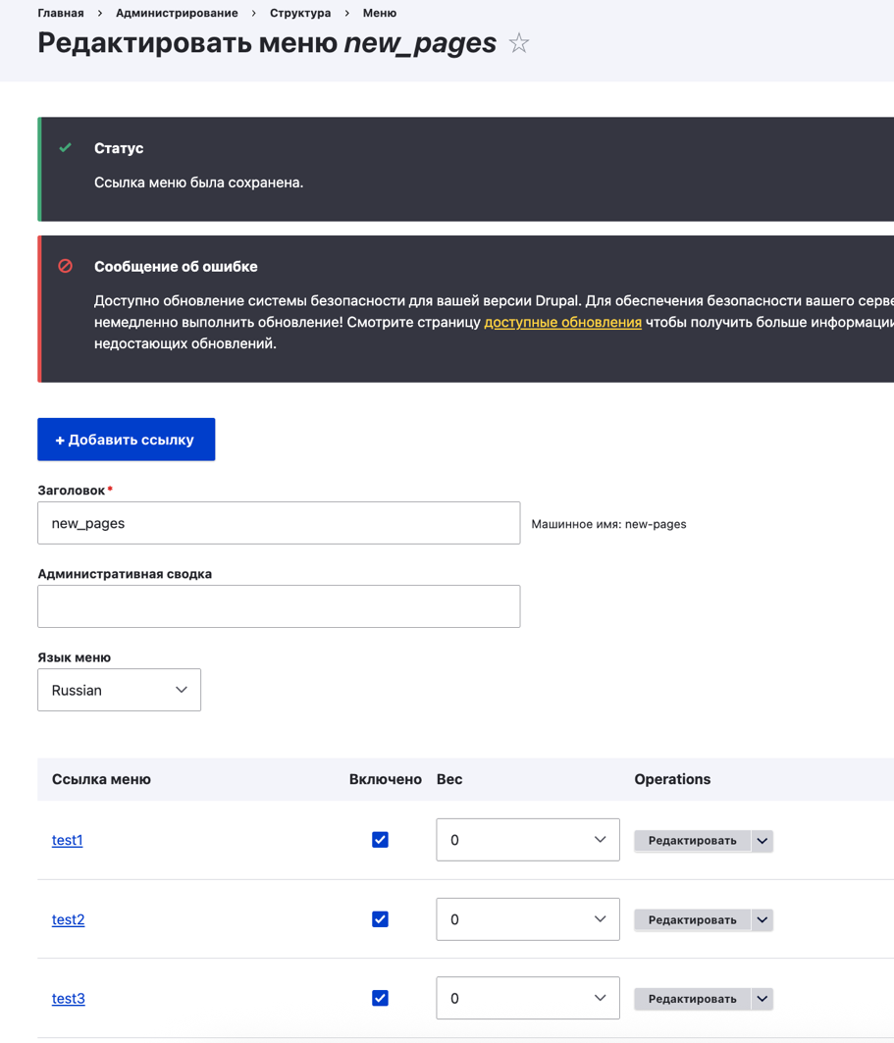
Отображаем в блоках.
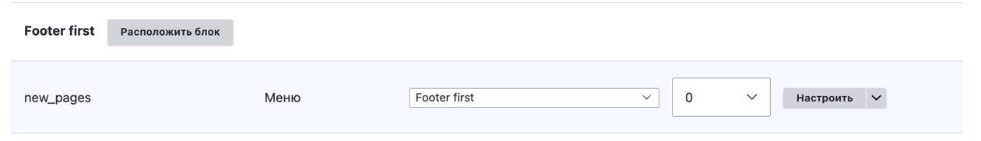
Меню с ссылками на другие страницы.
